29 декабря 2021году в старшей – подготовительной группе прошел Новогодний праздник «Кикимора в гостях у елочки». Двадцать шесть детей в новогодних костюмах с радостным настроением взявшись дружно за руки под песню « И 1,2,3 - сколько девочек сегодня посмотри, и 1, 2, 3-сколько мальчиков сегодня посмотри» вошли в зал.
Мы начинаем детский бал, Веселый, шумный карнавал! У елки спляшем и споем Мы весело сегодня. Смотрите все, а мы начнем. Наш праздник новогодний! Под музыку «Песня Снегурочки» с танцем к детям в зал заходит Снегурочка. Снегурочка вместе с детьми любуется елочкой, зажигают огоньки, водят хоровод «Елка Елочка». И под песню «Я иду такая вся…» входит Кикимора с огромным мешком, в мешке воздушные шарики, танцует. За ней выбегает полицейский и объясняет, что в мешке волшебные мешки. Их надо лопнуть и увидите, что будет дальше. В каждом шарике были задания: 1.Игра «Дедушка Мороз». 2. Игра «»Укрась елку новогодними шарами». 3.Зимние загадки. 4.Танец «Новый год». 5. Игра «Кто быстрее перенесет снежки». После игры дети поют песню «Новый год» И под песню появляется Дед Мороз, играет с детьми в игры «Я вас заморожу!», «Догонялки». Дети читали стихи Деду Морозу. Праздник закончился сюрпризным моментом, Дедушка Мороз ищет подарки с детьми. И находят в зимнем домике. До свидания, детишки, озорные ребятишки! Через год придем опять, чтобы с вами поиграть. И подарки вам раздать! Так закончился новогодний праздник в нашей группе. Дети получили большое удовольствие от встречи с героями праздника.
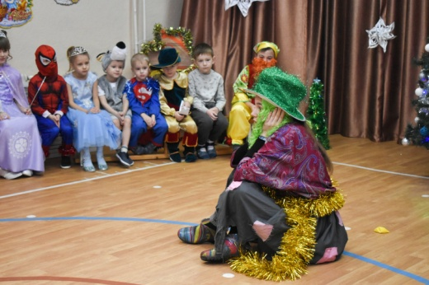 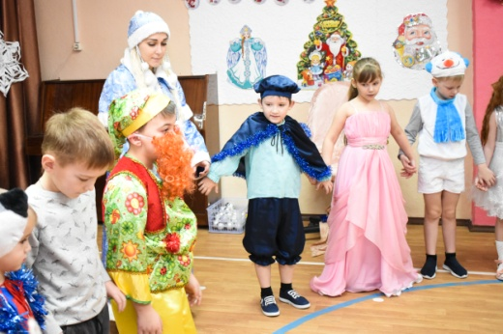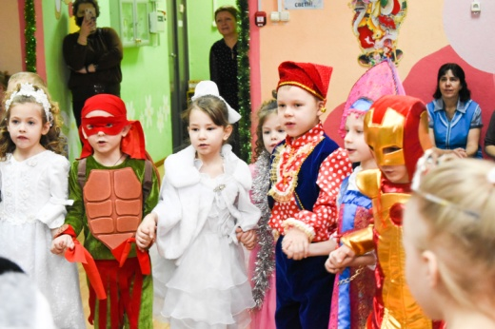 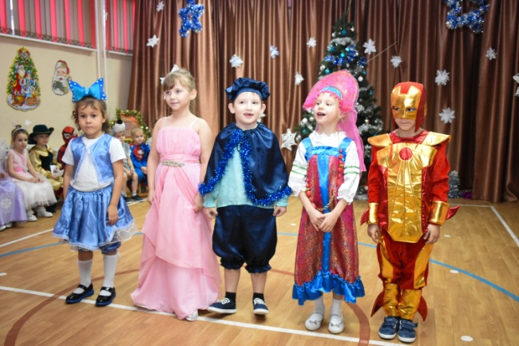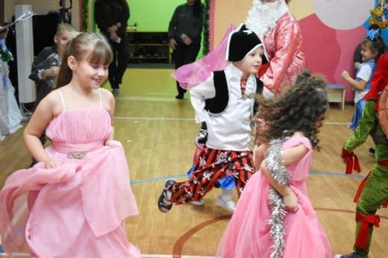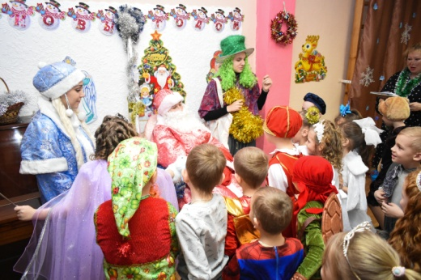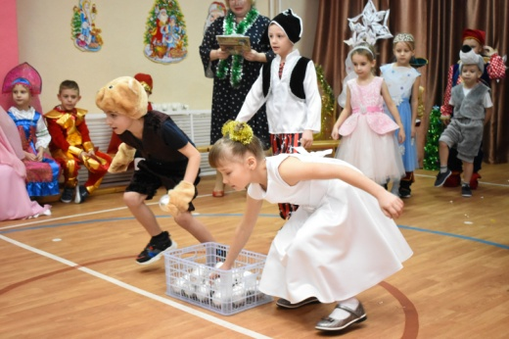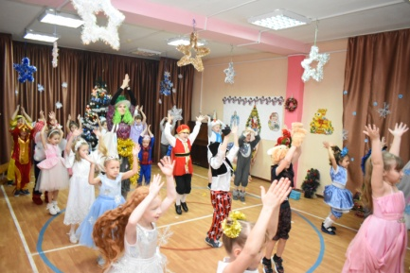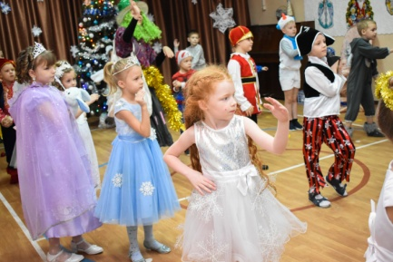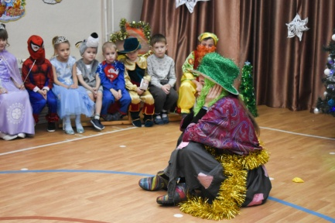Спасибо за внимание.

